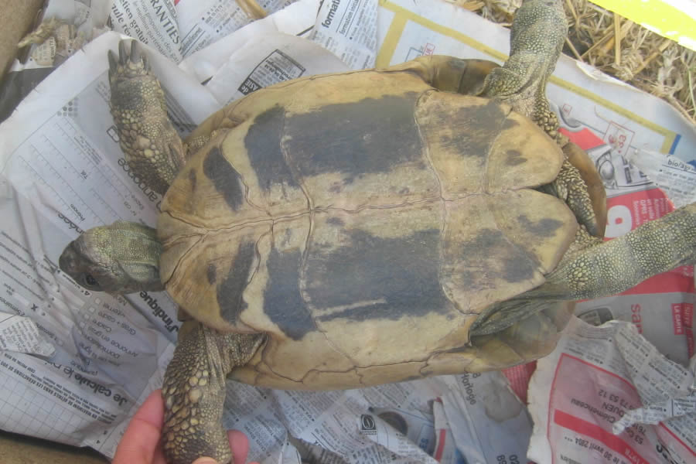

NOM | JUSTINE
Espèce | Testudo boettgeri
Nom vernaculaire | Tortue de Hermann
Sexe | Femelle
Naissance | Environ 1963
Arrivée | 1975
Parents | Acheté en poissonnerie
Poids / Taille

Date | Poids | Taille Lxlxh | Observation
23.03.2002 | 1680 |  | SH Delta 70gr
25.09 | 1700
01.10 | 1705
09.10 | 1810
20.10 | 1792
25.10 | 1782
04.11 | 1770
11.11 | 1748 |  | Serre
24.11 | 1730 |  | H Frigo
30.11 | 1714
11.12 | 1714
24.12 | 1712
11.01.2003 | 1704
02.02 | 1700
09.03 | 1690 |  | SH Frigo Delta 40gr
22.03 | 1666 | P :18.5
23.04 | 1742
03.06 | 1704
11.06 | 1680
16.06 | 1680
20.06 | 1700
28.06 | 1650
20.07 | 1778
08.08 | 1744
02.10 | 1714
16.10 | 1702 |  | H Garage
06.11 | 1690 | P :19 | H Frigo
06.12 | 1684
06.01.2004 | 1686
06.03 | 1666 |  | SH Serre Delta 24gr
12.04 | 1690
07.06 | 1670
 | 1640
29.08 | 1570
25.10 | 1704

SH : Sortie Hibernation
H : Hibernation

